Душевые комнаты отремонтируют в Спортивном клубе Кленовского
18.06.2019
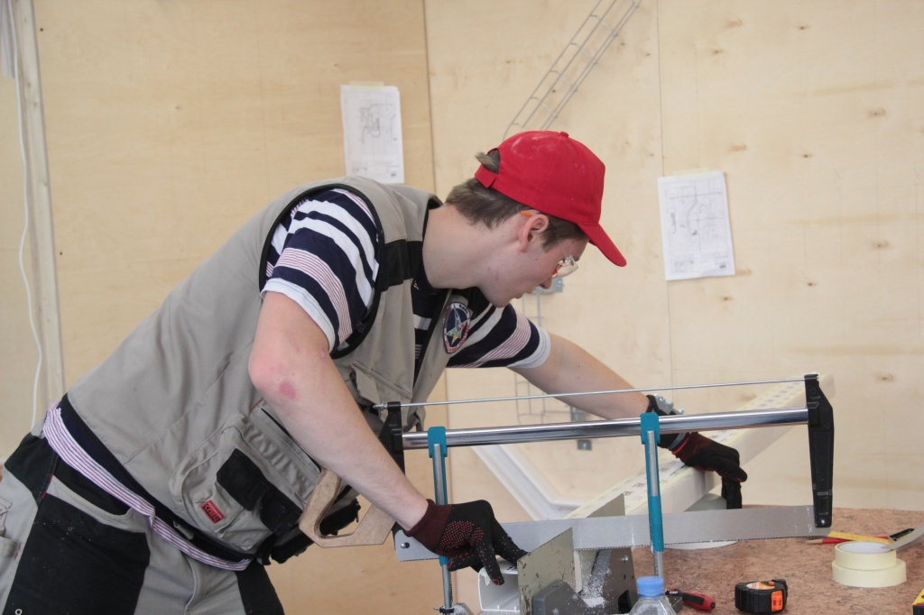
Душевые комнаты отремонтируют в Спортивном клубе Кленовского. Фото: архив
В Спортивном клубе «Русь» поселения Кленовское до конца лета 2019 года сотрудники подрядной организации отремонтируют душевые комнаты.
— Специалисты произведут замену старой керамической плитки на новую. Вместе с тем рабочие гидроизолируют, оштукатурят помещения и изменят конструкцию пола и сливных отверстий для более качественного отвода воды, — сообщил директор Спортивного клуба «Русь» поселения Кленовское Юрий Пегунов.
Он добавил, что подрядчики выполнят и затирку швов между плиткой современными противогрибковыми и водонепроницаемыми материалами.
Отметим, что всего в здании находятся две душевые комнаты: мужская и женская. Специалисты выполнят все работы в соответствии с установленным планом-графиком.

Адрес страницы: http://tinao.mos.ru/presscenter/news/detail/8160495.html
Префектура Троицкого и Новомосковского административных округов города Москвы

